产品名称 | 升级款浊度仪
产品型号 | TSS-800
产品品牌 | APURE
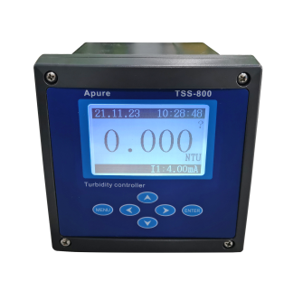

技术参数：
测量范围：投入式：0-400-2000-4000NTU； 温 度：0-50℃（根据电极）
测量精度：浊 度：±1%F.S 温 度：±0.3℃
分 辨 率：浊 度：0.001NTU 温 度：0.1℃

测量单位：NTU
继 电 器：三组 5A 240VAC/5A 28VDC或120VAC
输出信号：2路4-20mA，1路RS485 Modbus RTU

供电电源：85～265VAC或9～36VDC，功率：≤3W
外形尺寸：144*144*118mm 开孔尺寸：138*138mm
防护等级：IP65

安装方式：盘装或壁挂
仪表重量：0.8kg
环境温度：-10～60℃；相对湿度：≤90%； 除地球磁场外周围无强磁场干扰
密码保护：设有密码保护防止非工作人员操作失误

